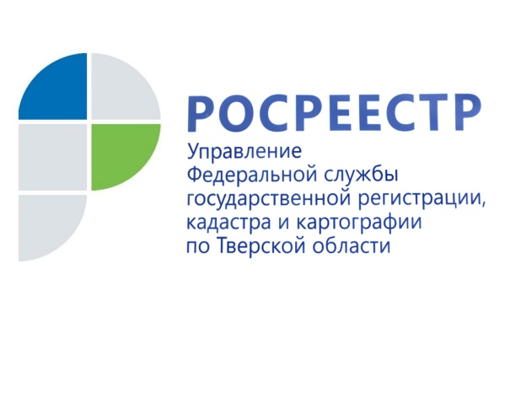 ПРЕСС-РЕЛИЗ
Росреестр начал прием документов на регистрацию прав через Интернет по новому законодательству
9 февраля 2017 года – Федеральная служба государственной регистрации, кадастра и картографии (Росреестр) начала принимать в электронном виде документы для государственной регистрации прав на недвижимость в соответствии со вступившим в силу с 1 января 2017 года Федеральным законом № 218-ФЗ «О государственной регистрации недвижимости».
Запуск сервиса по подаче документов на регистрацию прав через Интернет позволяет гражданам и бизнесу напрямую обратиться в Росреестр за получением одной из наиболее популярных и сложных услуг ведомства. Благодаря современным информационным технологиям заявители могут не терять время на визит в офис и не зависеть от действий чиновника. В 2016 году с помощью электронного сервиса в Росреестр подано 401 тыс. заявлений о государственной регистрации прав. Количество таких заявлений, поступивших в Управление Росреестра по Тверской области, в 2016 году превысило 6,2 тыс.
С помощью сервиса можно подать заявление и необходимые документы для регистрации перехода или прекращения права на объект недвижимости, ограничения и обременения прав для объектов, сведения о которых содержатся в Едином государственном реестре недвижимости (ЕГРН). Сведения из ЕГРН об объекте недвижимости можно получить в электронном виде с помощью специального сервиса на сайте Росреестра.
Подать документы на государственную регистрацию прав на объекты, учтенные в ЕГРН, заявители могут удобным для них способом – в электронном виде и при личном обращении в филиал Федеральной кадастровой палаты по Тверской области или многофункциональный центр предоставления государственных и муниципальных услуг «Мои документы». В соответствии с 218-ФЗ государственная регистрация прав проводится в срок не более 7 дней. В случае обращения в многофункциональный центр «Мои документы» срок оказания услуги увеличивается на 2 дня.
В соответствии с 218-ФЗ на сайте Росреестра доработаны и запущены сервисы «Личный кабинет правообладателя» и «Личный кабинет кадастрового инженера», а также сервис «Справочная информация по объектам недвижимости в режиме online», которые предоставляют актуальную информацию из ЕГРН об объекте недвижимости. В личном кабинете правообладателя доступен сервис «Офисы и приемные. Предварительная запись на прием», который предоставляет заявителю возможность заранее спланировать визит в офис Федеральной кадастровой палаты для получения услуг Росреестра. Для работы в личных кабинетах необходимо иметь подтвержденную учетную запись на Портале государственных услуг Российской Федерации.

О Росреестре
Федеральная служба государственной регистрации, кадастра и картографии (Росреестр) является федеральным органом исполнительной власти, осуществляющим функции по государственной регистрации прав на недвижимое имущество и сделок с ним, по оказанию государственных услуг в сфере ведения государственного кадастра недвижимости, проведению государственного кадастрового учета недвижимого имущества, землеустройства, государственного мониторинга земель, навигационного обеспечения транспортного комплекса, а также функции по государственной кадастровой оценке, федеральному государственному надзору в области геодезии и картографии, государственному земельному надзору, надзору за деятельностью саморегулируемых организаций оценщиков, контролю деятельности саморегулируемых организаций арбитражных управляющих. Подведомственными учреждениями Росреестра являются ФГБУ «ФКП Росреестра» и ФГБУ «Центр геодезии, картографии и ИПД».

